ПАМ’ЯТКА НАСЕЛЕННЮ
«УРАЖЕННЯ ЕЛЕКТРИЧНИМ СТРУМОМ»

Шановні жителі області!

Ураження електричним струмом – дуже небезпечна побутова травма. Статистика свідчить, що найчастіше електричний струм вражає тих, хто користується несправними електроприладами.
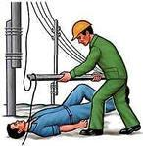
При проходженні через організм струм викликає опіки, розлад діяльності нервової, дихальної систем, порушення роботи серця.

Що робити?
- Насамперед зупинити дію електричного струму – витягнути вилку з розетки, рубильник, швидко відкрутити запобіжник.
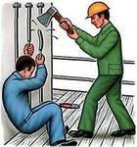
- Якщо причиною травми став оголений або обірваний дріт, його треба від’єднати від потерпілого, але ні в якому разі не голими руками! Відсуньте його сухою палицею, шнурком чи іншим предметом, що має ізоляційні властивості. Щоб врятувати людину від дії струму іноді треба перебити або перерубати шнур чи дріт. Найкраще це зробити інструментом з ізольованими руками та гострими зубцями, але за відсутності годиться лопата або сокира з сухим дерев’яним держаком.
- Якщо потерпілий не втратив свідомість, його слід заспокоїти, напоїти теплим чаєм або кавою, зігріти. Пам’ятайте, що потерпілий обов’язково повинен полежати деякий час, ні в якому разі не повинен підводитися.

Обов’язково викликайте «Швидку допомогу» 103 та зверніться до лікаря, якщо потерпілий втратив свідомість!
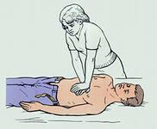
З З А П А М ’ Я Т А Й ТЕ!

- До приїзду лікаря треба контролювати дихання та роботу серця! При щонайменших змінах повідомити по телефону «Швидку допомогу» - 103 диспетчер у режимі он-лайн скаже що робити.

ВАРТО ПАМ’ЯТАТИ:
- НЕ вмикайте електроприлади мокрими руками.
- НЕ тягніть за електричний дріт.
- НЕ вставляйте в розетки цвяхи або інші металеві предмети.
- НЕ користуйся феном у ванній кімнаті.
- НЕ ремонтуйте самостійно електроприлади.
П А М ’ Я Т А Й Т Е !
УРАЖЕННЯ ЕЛЕКТРИЧНИМ СТРУМОМ ДУЖЕ НЕБЕЗПЕЧНЕ!
ВИКОНАННЯ ЦИХ ПРАВИЛ ЗБЕРЕЖЕ ВАМ ЗДОРОВ’Я ТА ЖИТТЯ!

